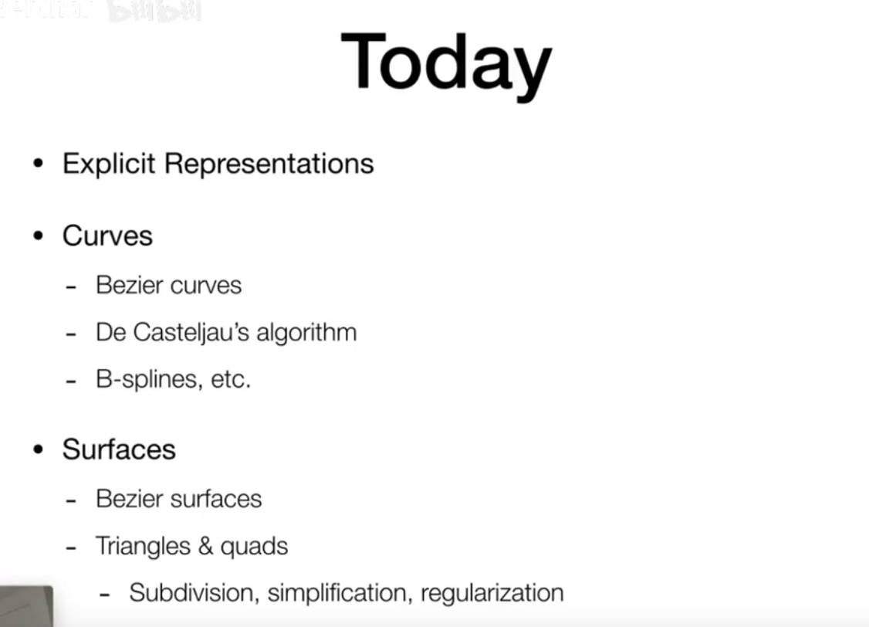
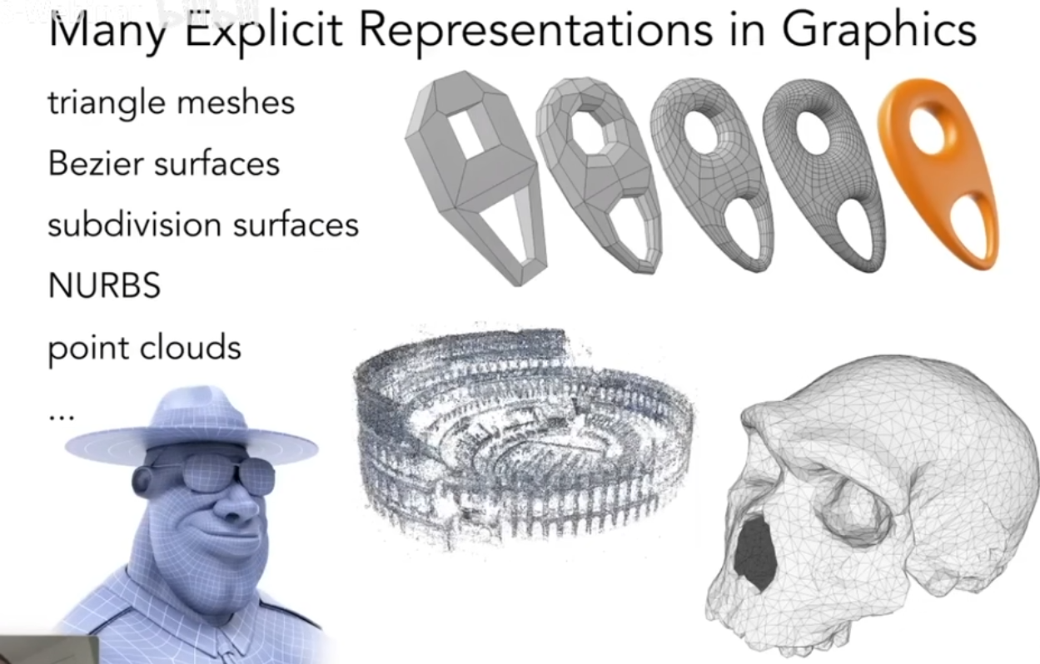显示表示

- 点云
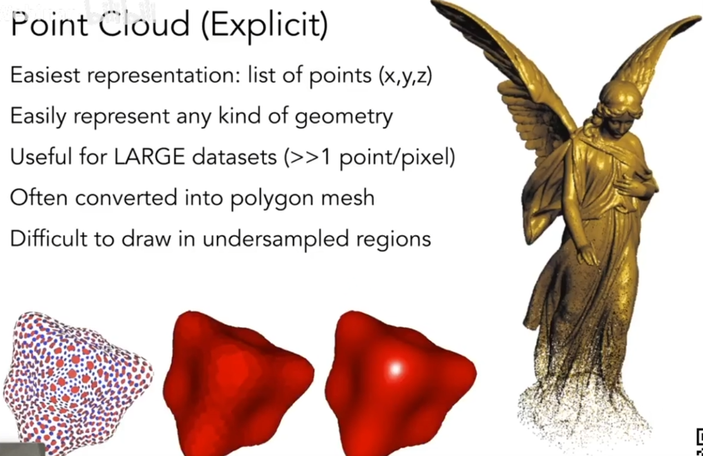
由一堆点表示，但之后还是要转换成三角形面，画出好的图形需要足够密的点

- 多边形
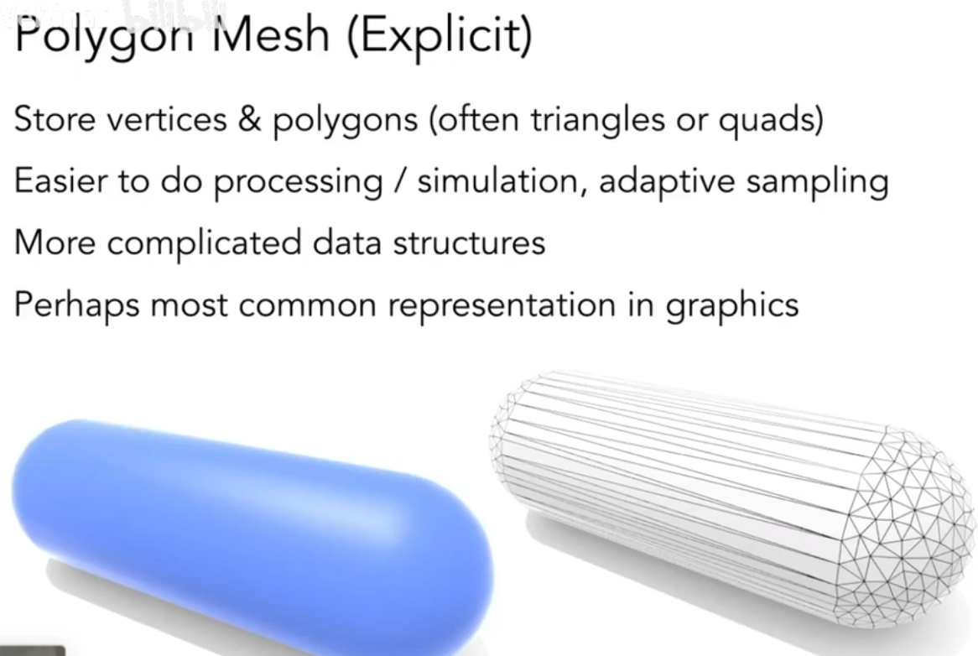
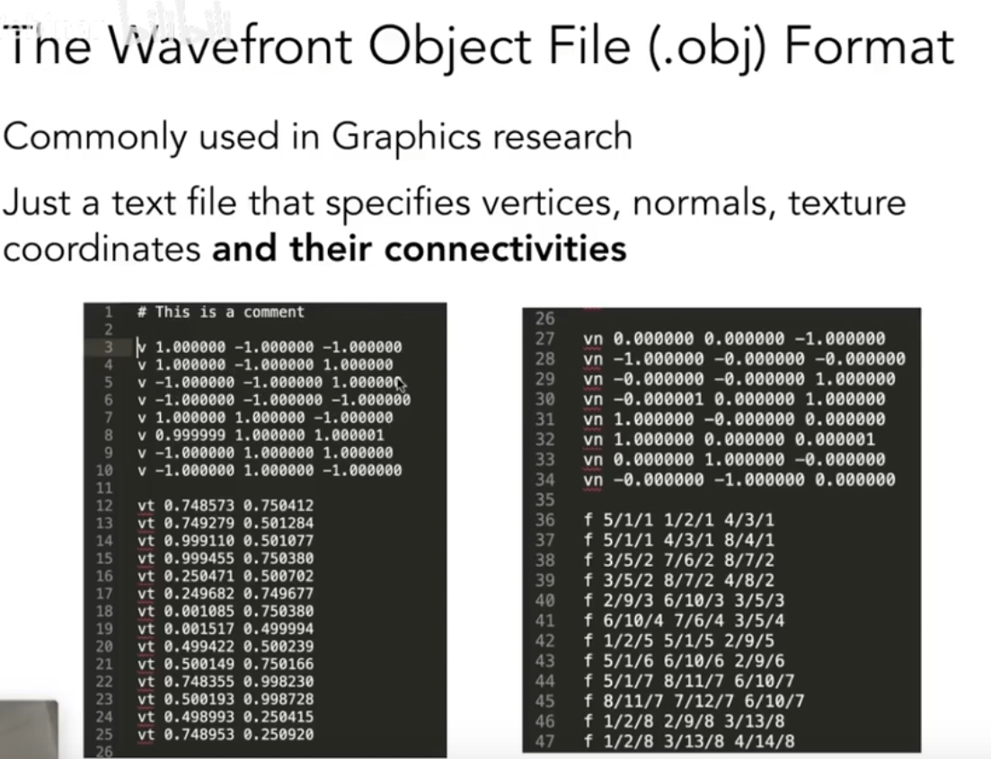
前八行 定义八个点

Vn是六个法线

Vt是纹理坐标
f定义三角形连接关系
第五个顶点，第一个顶点，第四个顶点，构成三角形
分别使用第一个纹理坐标，第二个纹理坐标，第三个纹理坐标
分别使用第一个法线，第一个法线，第一个法线

曲线
模拟摄像机运行曲线
动画曲线
贝塞尔曲线
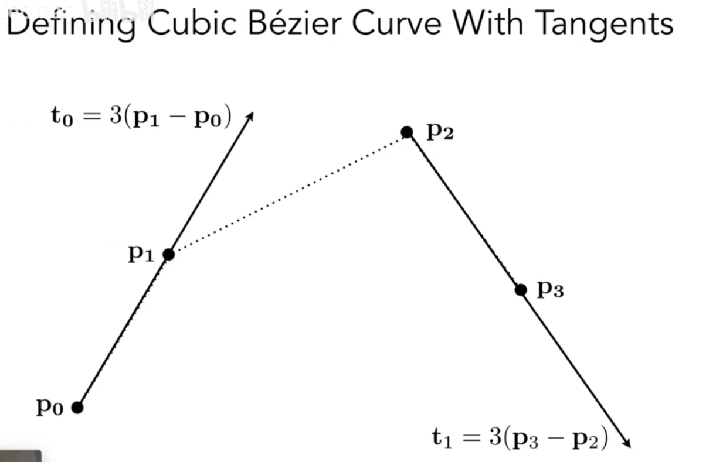曲线要经过值点（0和3），不需要经过控制点（1和2）
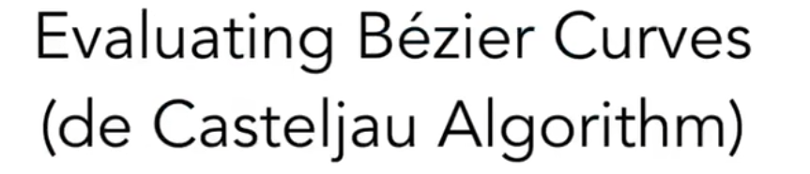
什么什么算法
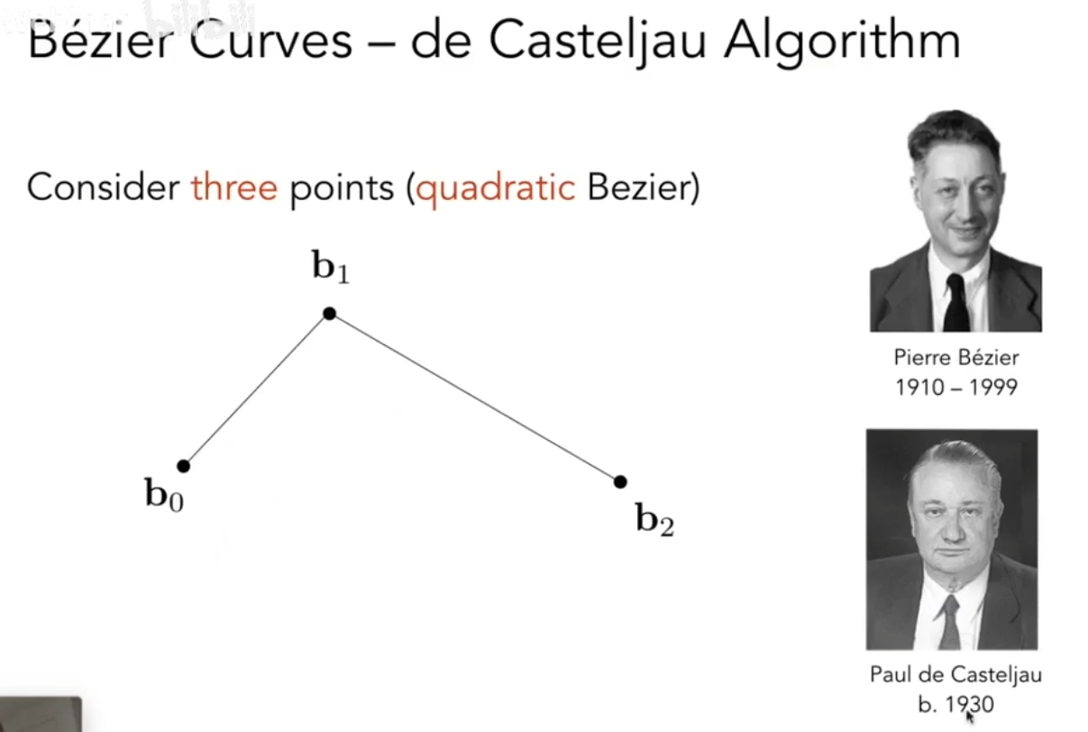
二次贝塞尔曲线
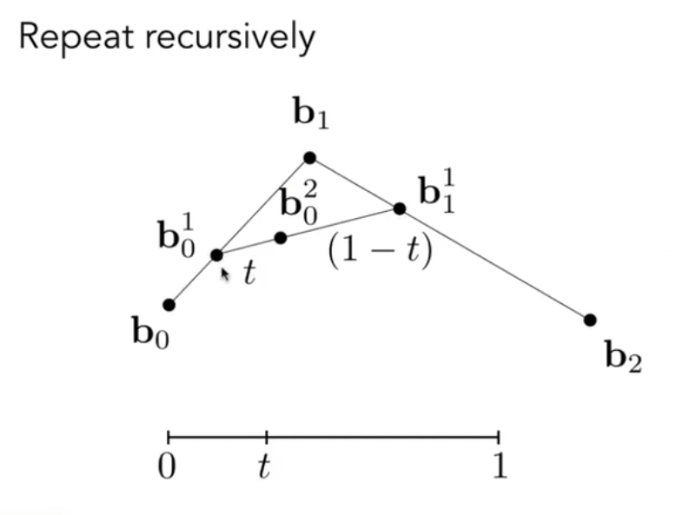从而枚举出每个点（根据不同的t值）
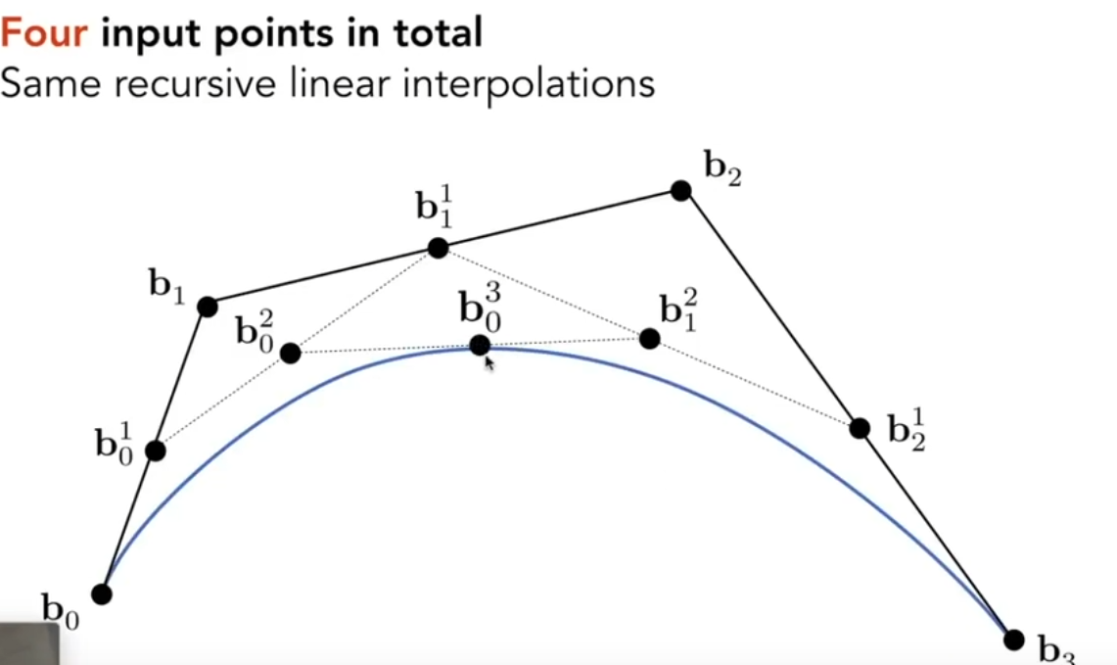多个点则递归
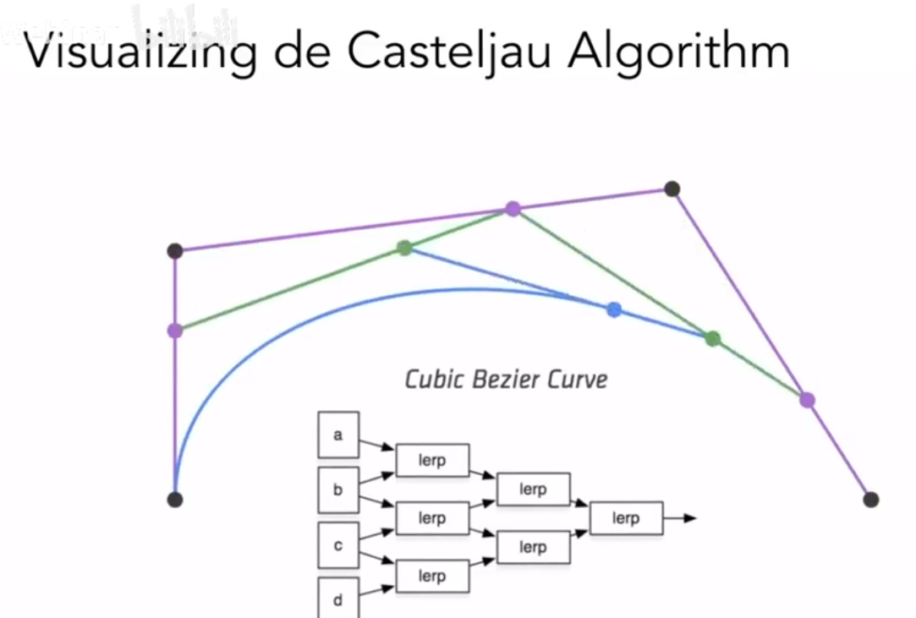
代数推导
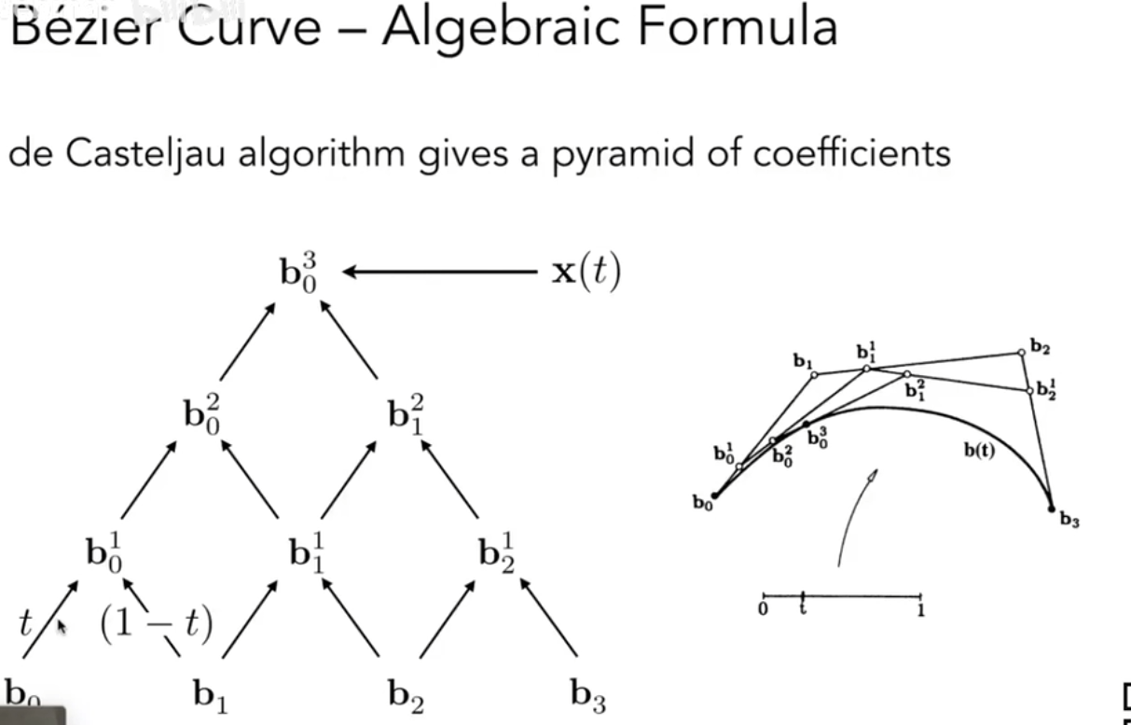
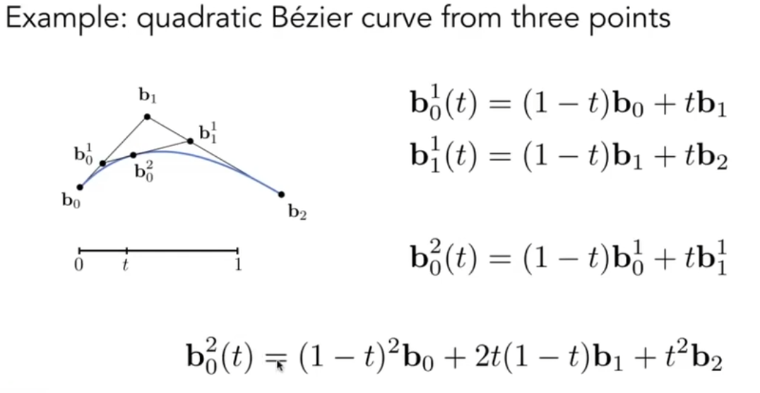

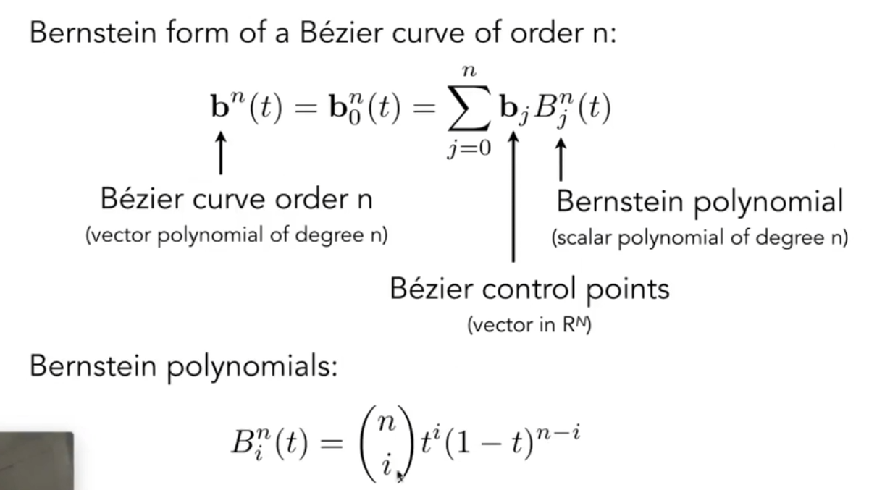类似二项分布
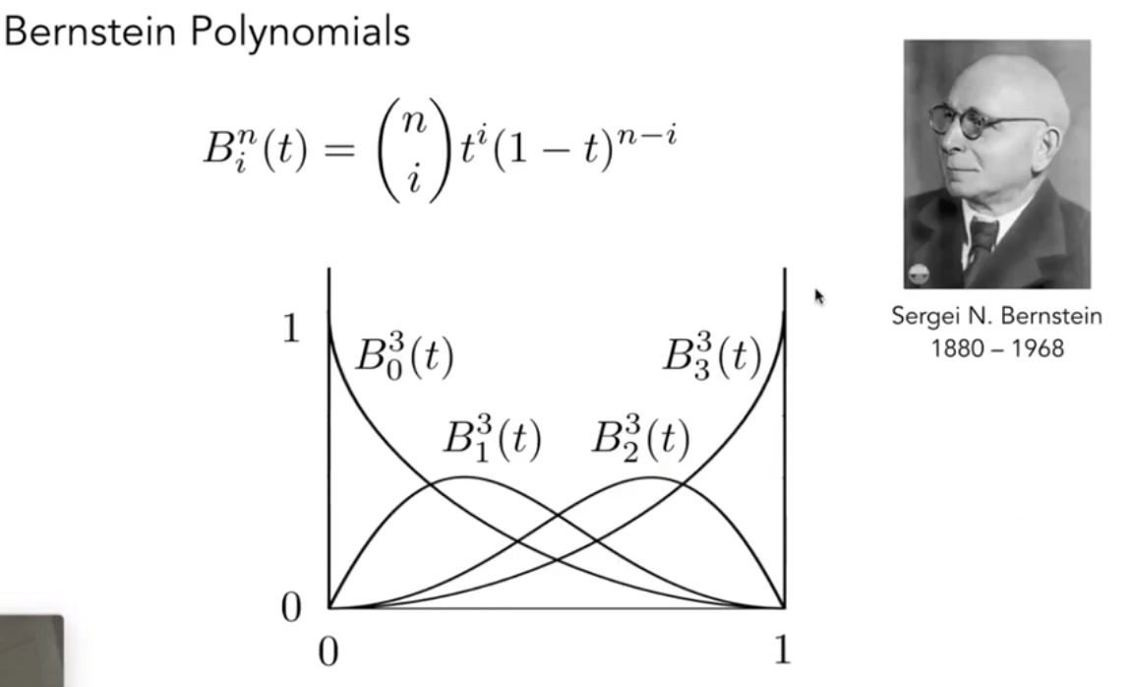
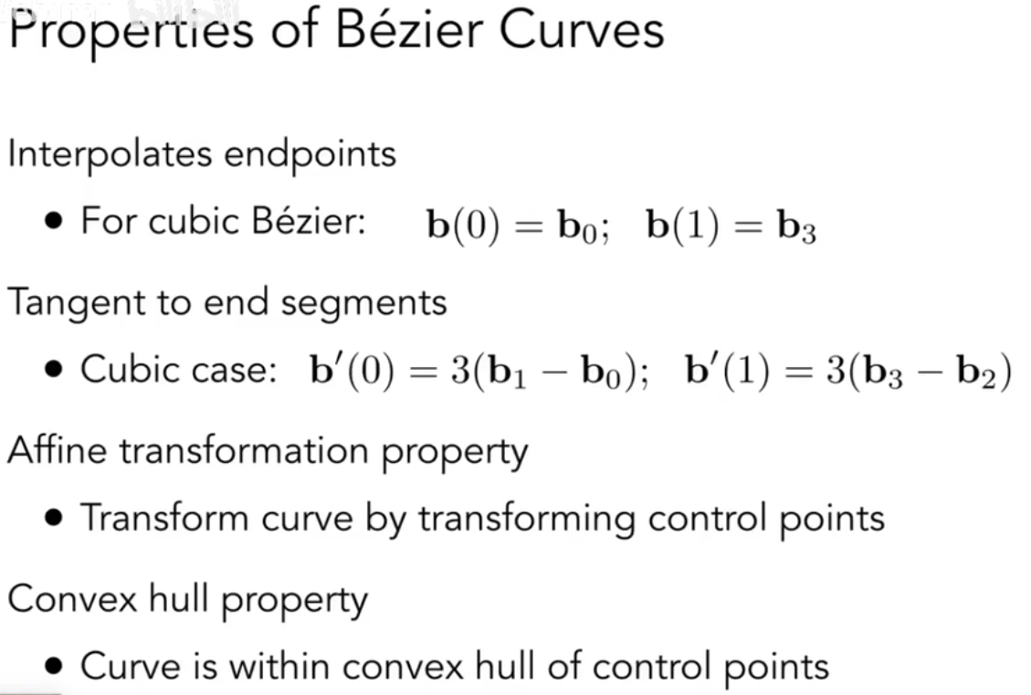
贝塞尔曲线仿射变换不改变形状

曲线一定在包含所有点的凸多边形内
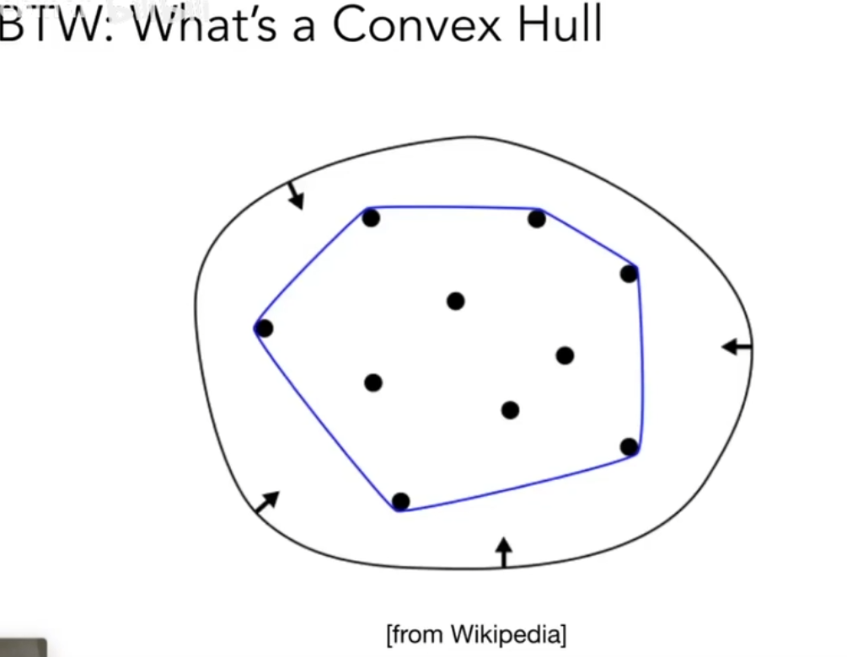

逐段贝塞尔曲线
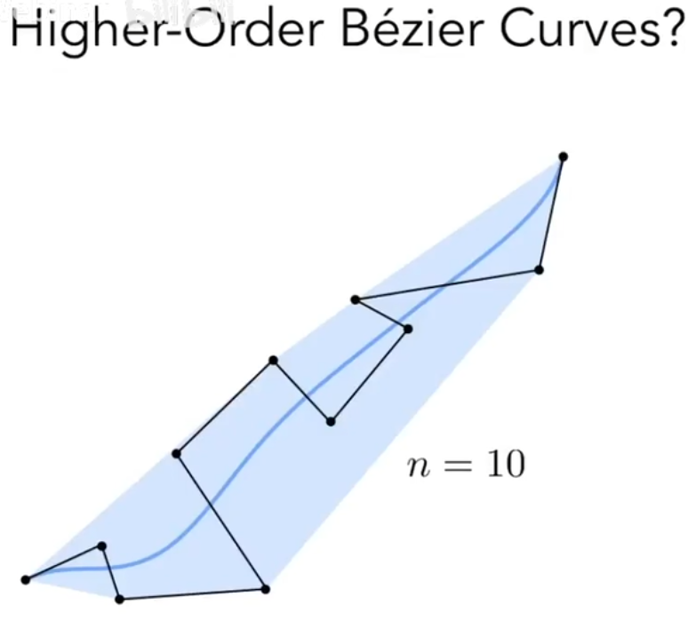点多了难以控制
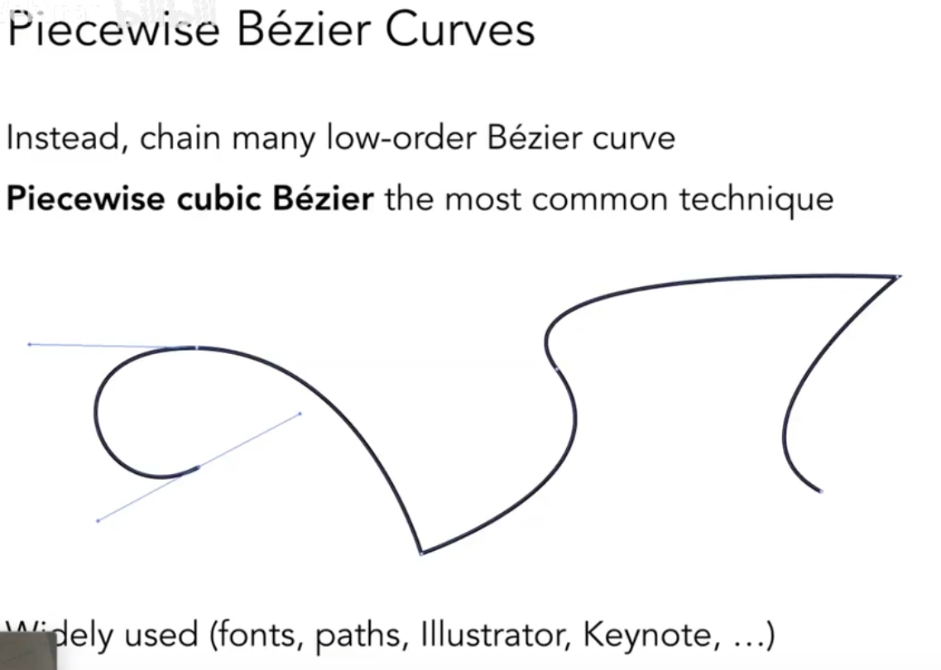逐段定义更易控制
一段通常是四个点

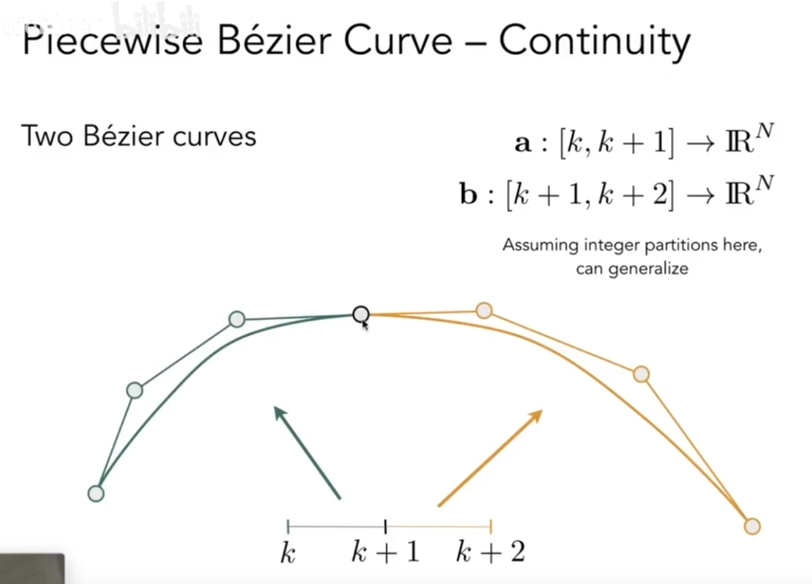
两端贝塞尔的连续性
C0连续：点重合
C1连续：点左右两侧切线大小相同，方向相同或相反

样条曲线
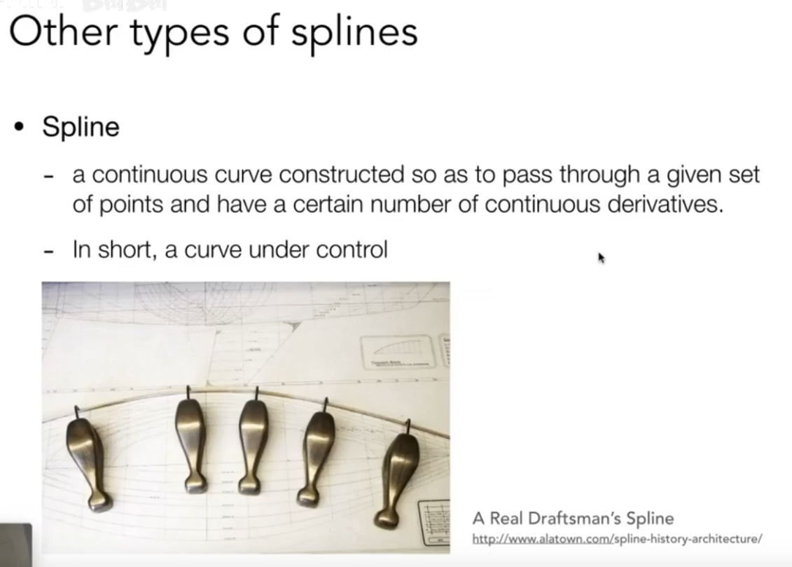
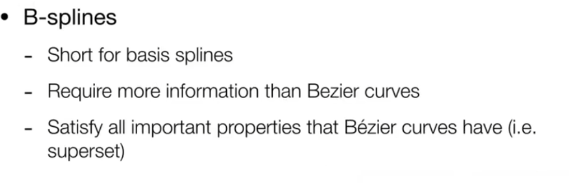
比贝塞尔曲线在某些情况下更强
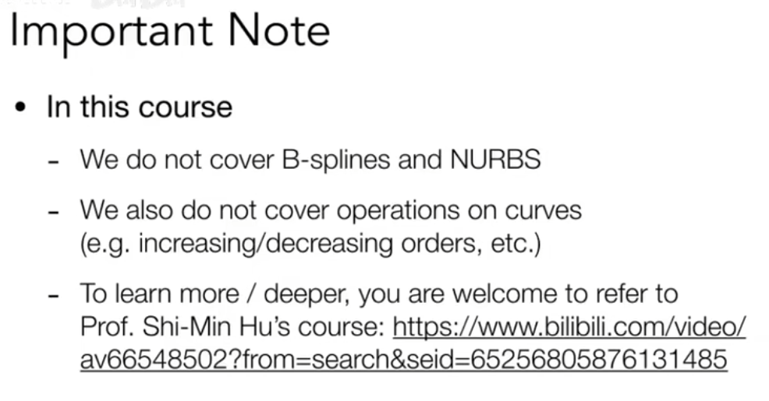
更复杂。可以去看胡事民老师的课
贝塞尔曲面
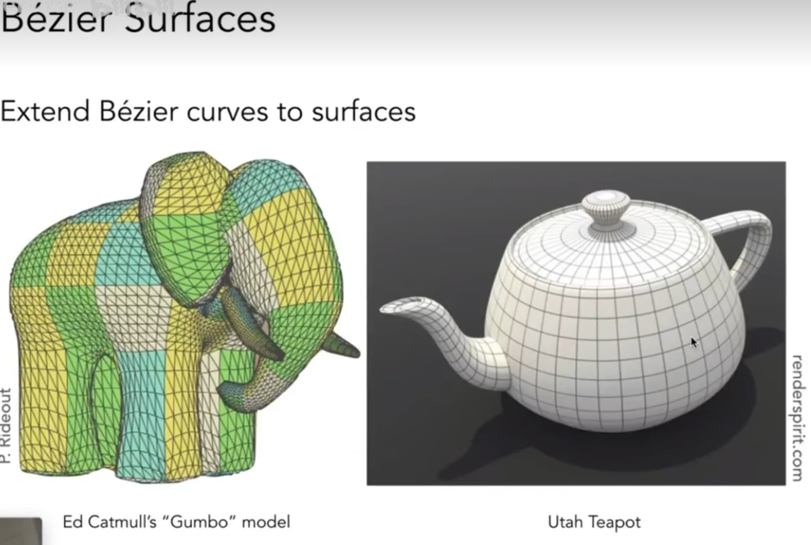
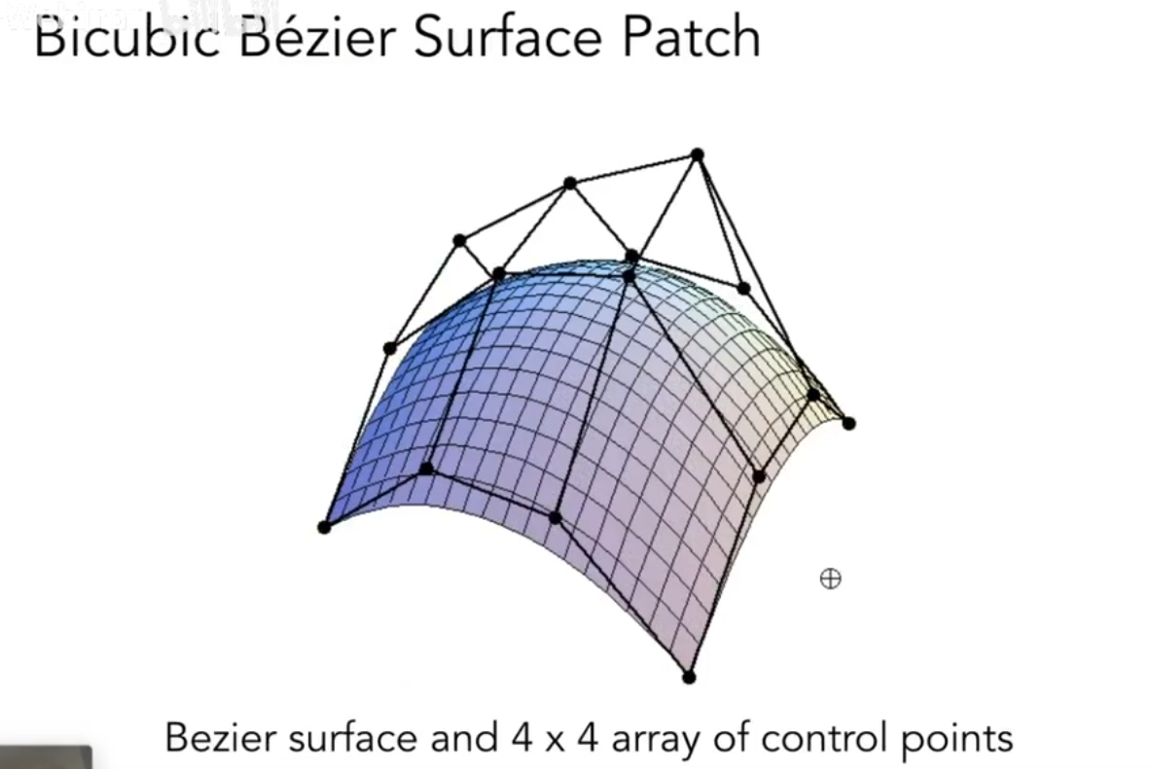
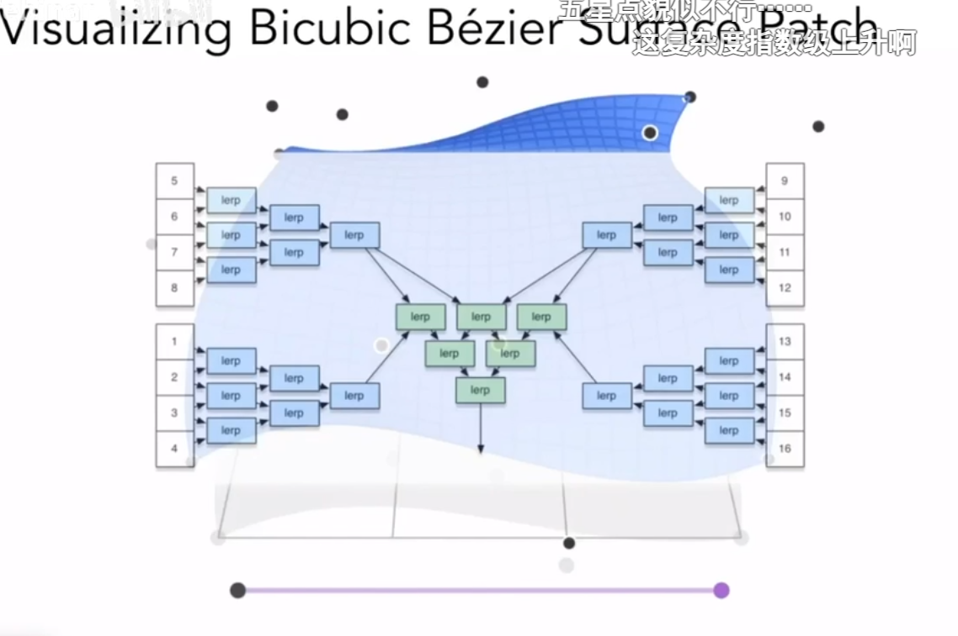
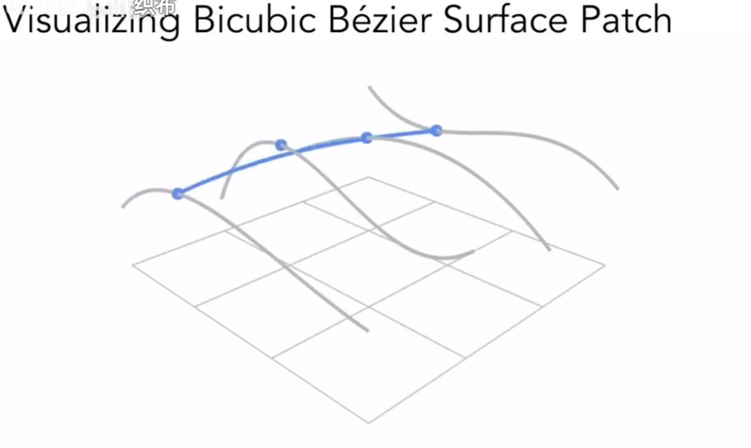水平得到四个点，再垂直得到一条线（类似织布）
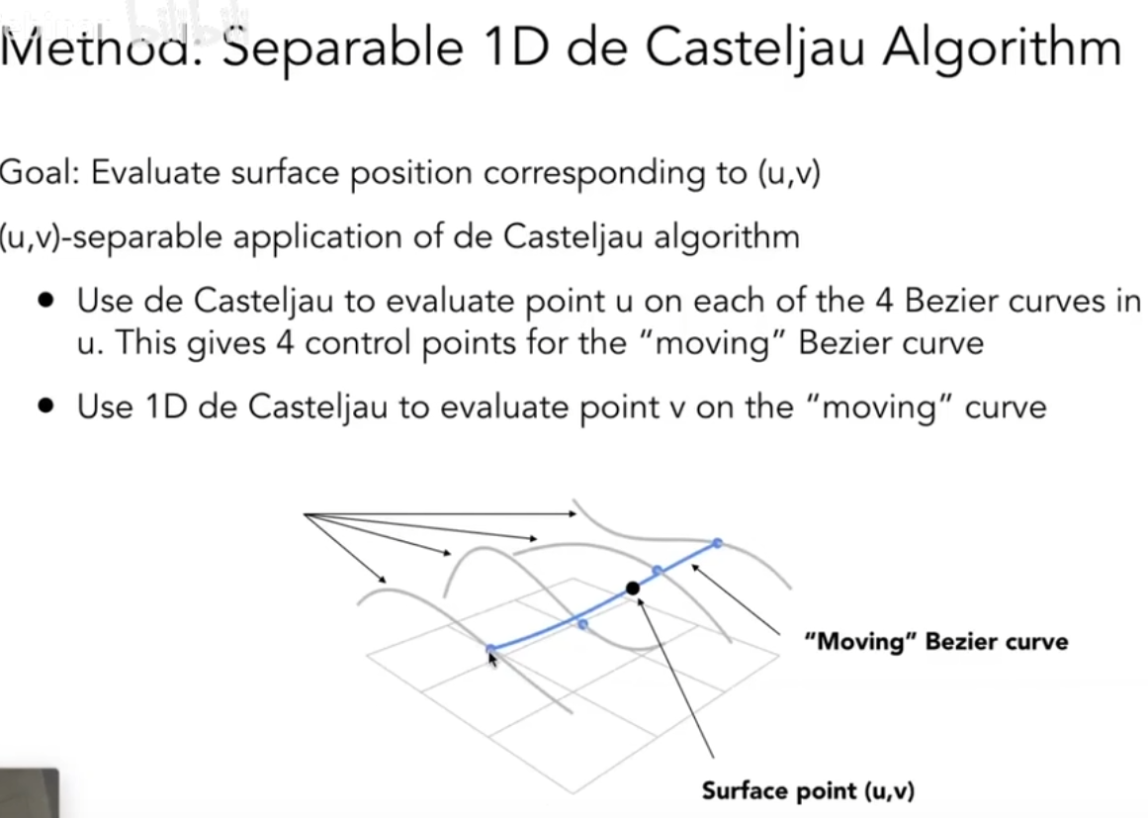
参数映射

网格操作
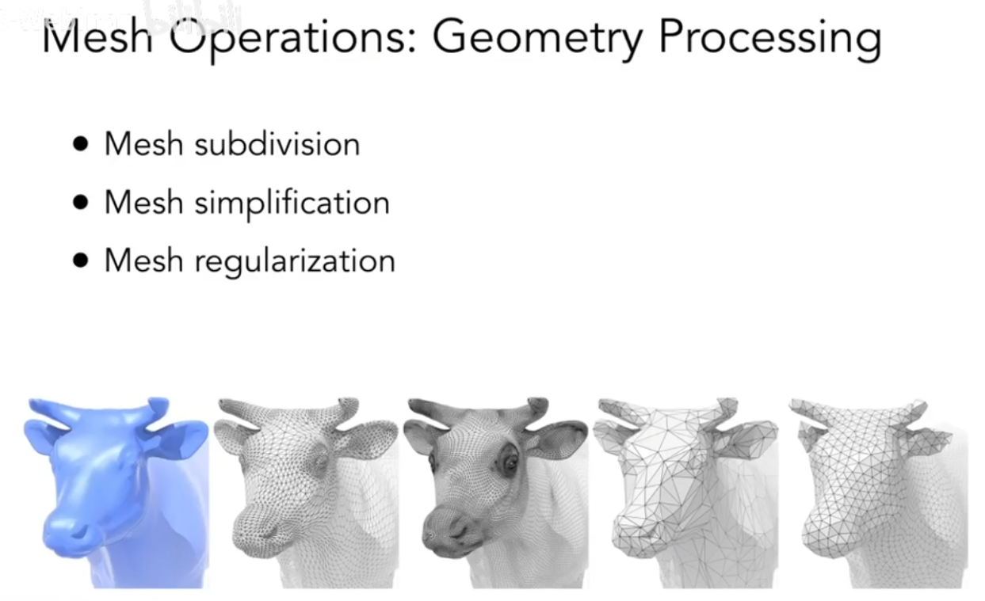
网格细分
网格简化
网格正规化

